300KN电子万能试验机
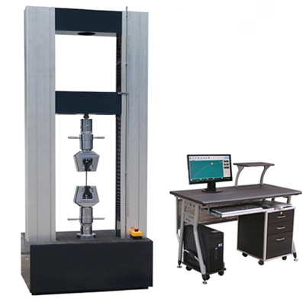
一 功能用途
适用于对金属、非金属及复合材料进行拉伸、压缩、弯曲、剪切、撕裂、剥离等力学性能测试。能自动检测出材料的最大力值、屈服力值、断裂力值及最大伸长量、屈服伸长量。可根据GB、JIS、ASTM、DIN等标准自动求出材料的抗拉强度、压缩强度、屈服强度、断裂强度、最大伸长率、屈服伸长(压缩)率、断裂伸长率、定伸长应力、定应力伸长、拉伸弹性模量、压缩弹性模量、弯曲弹性模量等参数。
二 型号 价格 配置
型号及价格 |  |  | 配置说明
型 号 | 单 价(万元) | 试验宽度mm | A控制系统：全电脑自动控制。  B动力系统：中美合资埃斯顿伺服电机。  C减速系统：MOTOVAR减速机(意大利摩多利)  D丝杆：德国技术高精度滚珠丝杆。  E传感谢器：高精度传感器；精度等级±0.05%  F 横梁移动速度范围：1-200mm/min  G精度等级：0.5级
YHS-229WG-300KN-450 | 8.60 | 450
YHS-229WG-300KN-600 | 11.40 | 600
以上价格含17%税、含运费、含上门安装调试及培训费、含电脑、打印机、标配夹具1套
型 号 | 单 价(万元) | 试验宽度mm | A控制系统：全电脑自动控制  B动力系统：Panasonic伺服电机(日本松下)  C减速系统：MOTOVARIO减速机(意大利摩多利)  D丝杆：HIWIN滚珠丝杆(台湾上银)  E传感器：Transcell传感器(美国传力)  F 电脑桌：国产电脑桌  G横梁移动速度范围：0.001-200mm/min  H精度等级：0.5级
YHS-229WJ-300KN-450 | 9.80 | 450
YHS-229WJ-300KN-600 | 12.60 | 600
以上价格含17%税、含运费、含上门安装调试及培训费、含电脑、打印机、标配夹具1套
咨询电话：021-69591098、13761876633 黄先生；E—MAIL：yihuanyiqi@163.com
传真：021-69590507；
工厂地址：上海市嘉定区黄渡工业园区春意路128—1号;网址：http://www.yihuansh.com

三 技术参数
最大试验力：300KN
负荷传感器容量：300KN（能加配1个或多个其他容量的负荷传感器）
精度等级：0.5级
试验力测量范围：0.2%～100%FS（满量程）
试验力分辨率：最大试验力的±1/500000，全程不分档，且分辨率不变。
力控制：力控控制速度范围：0.001％～5％FS/s。
力控速度控制精度：0.001％～1％FS/s时，±0.2％；1％～5％FS/s时，±0.5％。
力控保持精度：±0.002％FS。
变形控制：变形控控制速度范围：0.001％～5％FS/s。
变形控速度控制精度：0.001％～1％FS/s时，±0.2％；1％～5％FS/s时，±0.5％。
变形控保持精度：±0.002％FS。
位移控制：位移控控制速度范围：0.001～200mm/min。
位移控速度控制精度：±0.2％；
位移控保持精度：无误差。
有效试验宽度：450mm、600mm
有效拉伸空间：800mm
有效压缩行程：800mm
控制系统：全微机自动控制。
单位选择：g/Kg/N/KN/Lb
多重保护：系统具有过流、过压、欠流、欠压等保护；行程具有程控限位、极限限位、软件限位三重保护。出现紧急情况可进行紧急制动。
主机结构：门式，结构新颖，美观大方，运行平稳
电 源：220V 50Hz
功 率：5Kw
主机重量：1100Kg、1250Kg
主机外型尺寸：1030*660*2200
四 软件说明
软件系统：中英文Windows2000/XP/Win7平台下软件包
自动储存：试验条件、试验结果、计算参数、标距位置自动储存。
自动返回：试验结束后，试验机横梁会自动返回到试验初始位置。
连续试验：一批试验参数设定完成后，可连续进行测试。
多种曲线：同一图形上可显示多种不同的曲线：荷重--位移、荷重-时间、位移--时间、应力—应变、荷重—两点延伸等到多种曲线。
曲线对比：同组试样的曲线可在同一张图上叠加对比。
报告编辑：可按用户要求输出不同的报告形式。
动态显示：动态显示：测试过程中，负荷、伸长、位移及选中的试验曲线随着测试的进行，实时动态显示在主控屏幕上。
自动变标：试验中负荷、伸长等曲线坐标，如果选择不当，可根据实测值的大小，自动变换座标。保证在任何情况下 曲线以最大的形式显示在屏幕上。
峰值保持：在测试的整个过程中，测试项目的最大值始终随着试验的进行，在屏幕窗口上显示。
执行标准：满足GB、ISO、JIS、ASTM、DIN等多种试验方法和标准。
五 售后服务
1.免费送货上门,一年保修，终身服务
2.免费上门安装、调试、培训
3.免费终身为用户升级试验软件
4.保修期内设备出现故障免费上门维修、免费更换零部件；
保修期外设备出现故障上门维修只收成本费（差旅费+材料费）
六 培训内容
1.相关人员达到熟练操作设备的能力
2.相关人员达到熟练处理设备故障的能力
3.设备的维修及日常保养工作的培训
4.设备常见故障及特殊故障的排除的培训

液压万能试验机
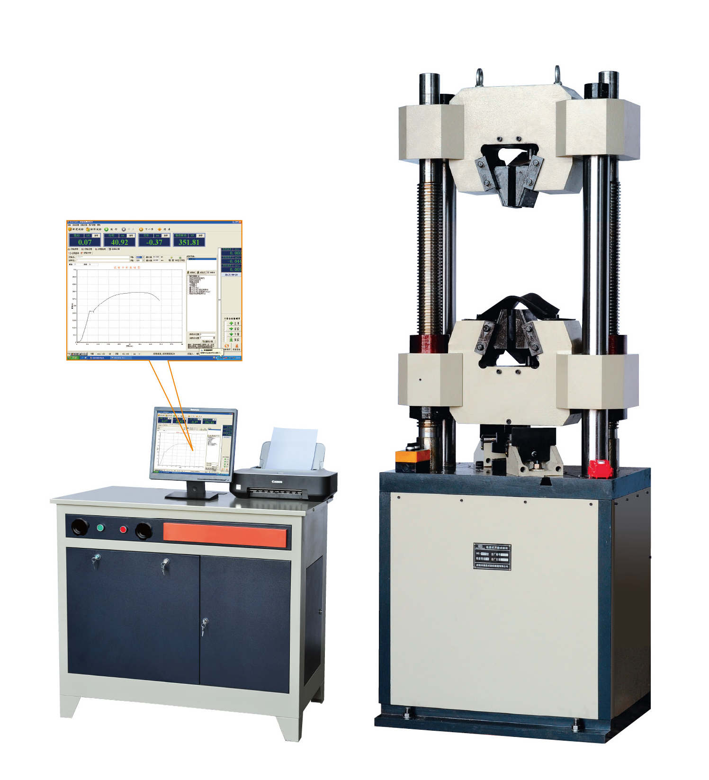

一 功能用途
主要用于金属、非金属和复合材料、构件的拉伸，压缩，弯曲，剪切，剥离，撕裂等力学性能检测。满足GB、ISO、ASTM、JIN等多种试验方法的相关要求。
二 型号、价格、配置

型号及价格 |  | 配置说明
数显液压万能试验机 |  | A控制系统：液晶控制箱控制，非微机控制  B油泵：无锡国振  C电机：上海德东  D控制阀：无电液伺服阀，试验由油阀控制。  E传感器：中航电测油压传感器  F光电编码器(位移传感器)：拉线式位移传感器  G精度等级：1级
型 号 | 单 价(万元)
YHS-WE-300B-1 | 3.40
以上价格含17%税、含运费、含上门安装调试及培训费、标配拉伸、压缩夹具
微机屏显液压万能试验机 |  | A控制系统：全电脑自动控制  B油泵：无锡国振  C电机：上海德东  D控制阀：无电液伺服阀，试验由油阀控制。  E传感器：中航电测油压传感器  F光电编码器(位移传感器)：拉线式位移传感器  G精度等级：1级
型 号 | 单 价(万元)
YHS-WEW-300B-1 | 4.90
以上价格含17%税、含运费、含上门安装调试及培训费、含电脑、打印机、标配拉伸、压缩夹具
微机电液伺服万能试验机 |  | A控制系统：全电脑自动控制  B油泵：无锡国振  C电机：上海德东  D电液伺服阀：数字式伺服阀  E传感器：中航电测油压传感器  F光电编码器(位移传感器)：拉线式位移传感器  G精度等级：1级
型 号 | 单 价(万元)
YHS-WAW-300B-1 | 7.20
以上价格含17%税、含运费、含上门安装调试及培训费、含电脑、打印机、标配拉伸、压缩夹具
微机电液伺服万能试验机 |  | A控制系统：全电脑自动控制  B油泵：意大利马祖奇MARZOCCHI  C电机：瑞士ABB  D电液伺服阀：意大利阿托斯ATOS  E传感器：美国世铨CELTRON  F光电编码器(位移传感器)：NEMICON光电编码器  G精度等级：0.5级
型 号 | 单 价(万元)
YHS-WAW-300B-0.5 | 12.30
以上价格含17%税、含运费、含上门安装调试及培训费、含电脑、打印机、标配夹具1套
咨询电话：021-69591098、13761876633 黄先生；E—MAIL：yihuanyiqi@163.com
传真：021-69590507；
工厂地址：上海市嘉定区黄渡工业园区春意路128—1号;网址：http://www.yihuansh.com

三 技术参数
1.最大试验力300KN
2.测力范围:1%-100%FS
3.精度等级:0.5级、1级
4.试验力分辨率:1N
5.变形(引伸计)测量范围: 1%-100%FS
6.变形示值相对误差:±0.5%以内
7.变形分辨率: 最大变形量的1/300000
8.试验力加载速度范围: 0.02%-2%FS/s,具有载荷保持功能
9.位移速度范围:0.6—60mm/min,具有位移保持功能
10.变形速度范围:0.00025-0.0025/s,具有应变保持功能
11.立柱间有效距离:430mm
12.拉伸空间:600mm
13.压缩空间:550mm
14.圆试样夹持直径:Φ10-32mm、Φ6-26mm
15.扁试样夹持厚度: 0-25mm
16.扁试样最大夹持宽度:70mm(或定制)
17.弯曲支点间最大距离: 450mm
18.弯曲夹具压滚直径与宽度:Φ30mm、120mm(或定制)
19.剪切试样直径: 10mm(或定制)
20.上下压板尺寸: Φ160mm(或定制)
21.活塞行程: 150mm
22.活塞移动速度范围：0-160mm /min
23.主机外型尺寸：800×600×2000mm
24.控制柜外型尺寸：1000×700×1400mm
25.电源总功率:AC380 50HZ 6KW
26.重量:2000Kg
四 性能特点
1. 本机具有三闭环功能，即可以进行应力、应变、位移闭环等控制方式，并可以进行无冲击切换。其应力速度和应变速率完全符合国标GB228-2010 《金属拉伸试验方法》等其它金属拉伸试验标准要求。全面符合GB/T2611《试验机通用技术要求》、GB/T16826《电液伺服万能试验机》的要求。
2. 本机是电液伺服液压万能试验机产品，采用四立柱框架结构，都具有全程不分档（比分档更为优异，避免了量程转换时的冲突）的特点。主要表现在：全程具有唯一的一个分辨力。
3. 本设备具有多重保护功能，具有硬件和软件过载保护，油温超温报警及高油压安全保护。
4. 采用全数字多通道闭环测控系统。
5. 本机采用从日本进口抽出式光电编码器,测量精度高,不仅可以测量和控制活塞的位移,而且还可以测量和控制试样的拉伸变形量。
6. 产品所用的电机具有高效、节能、起动转矩大、性能好、噪音低、振动小、可靠性高及维护方便等优点。
7. 本机采用从美国进口的伺服阀，精度高，耐污染性好，易维护。
8. 本机负荷传感器，具有抗偏载能力，测量精度高，线性度好，避免了用油压传感器带来的诸多不利因素，影响力值测量的准确度。
9. 本机油缸，密封性好，精度高，一致性好。
10. 随动阀独特的压力随动技术可以保证系统压力始终只比油缸需要的压力只高1.5Mpa。
11. 活塞与缸体之间加入低摩擦密封圈，防止了油缸的渗油问题，高压软管的接头采用卡套式密封。
12. 采用Hydac公司的过滤器，使液压系统油液的清洁度更加能够得到保证，系统运行可靠、寿命长。
13. 采用高压内啮合齿轮泵， 效率高。压力脉动低，压力稳定，噪音低于60db。
14. 控制试验软件，自动采集、处理试验数据，实时显示试验数据，负荷-变形曲线、负荷-时间曲线，可打印用户所需格式的试验报告。拉伸过程的原始数据存于默认的文件夹中，用户可以再现拉伸曲线，重新分析拉伸结果。计算机可以将实验过程的原始数据导出，用Excel等工具重现拉伸曲线，验算各种参数。
15. 试验机符合标准GB/T2611-2008《试验机通用技术要求》的要求。
五 服务承诺
1.送货上门,一年保修，终身服务
2.免费安装、调试、培训
3.免费为用户升级试验软件
4.4小时内为用户提供售后服务方案
六 培训内容
1.相关人员达到熟练操作设备的能力
2.相关人员达到熟练处理设备故障的能力
3.设备的维修及日常保养工作的培训
4.设备常见故障及特殊故障的排除的培训

